

基础篇



（十六）
春深似海 风月无边
世外桃源 山外有山
飞瀑流泉 古木参天
诗情画意 蔚为壮观
【领会】
这8个成语都是用于描写景物的，其中“飞瀑流泉”和“古木参天”是特制瀑布和古老的树木的。
【注释】
风月无边: 语出宋代朱熹《六先生画像.濂溪先生》“风月无边，庭草交翠”。极言风景之佳胜。
春深似海： 春色像大海一样深广，形容大地充满了明媚的春光。
世外桃源： 陶渊明在桃花源记中描写了一个与世隔绝的安居乐业的好地方。后用一比喻不受外界影响的地方或理想中的美好地方。
蔚为壮观： 蔚，荟萃，聚集。汇聚成盛大壮丽的景象。
参 天: 指高入云霄。
【巩固】
夏天，下过了一场雷雨，天空出现了一道彩虹，那情景真是 。

（十七）
浅尝辄止 囫囵吞枣
浮光掠影 不甚了了
天道酬勤 熟能生巧
寻根问底 无所不晓
【领会】
这8个成语都可以用来形容读书写字的。
【注释】
浅尝辄止： 略微尝试一下就停止了。只学习、研究不下功夫深入钻研。
囫囵吞枣： 把枣儿整个儿吞下去。比比喻读书等不加分析的笼统接收。
浮光掠影： 水面上的反光，一闪而过的影子，比喻观察不细，印象不深。
不甚了了： 了了，了解，明白。不太了解，不太清楚。
天道酬勤： 上天偏爱勤奋的人们，付出的努力一定会得到回报。
【巩固】
小明在阅读《三国演义》时 、 。结果，对书中的内容 ，在回答老师有关“三国”问题时总是 。

（十八）
初出茅庐 才华横溢
料事如神 胆大心细
鞠躬尽瘁 死而后已
独木难支 回天无力
【领会】
这则成语由8个成语组成，十分简练地描述了三国时期蜀国军事家诸葛亮的特点。
【注释】
料事如神： 形容预料事情极其准确，如同神仙一样。
胆大心细： 指做事勇敢果决而又考虑周密。
鞠躬尽瘁： 指恭敬谨慎，竭尽心力。鞠躬，弯着身子，表示小心谨慎。瘁，过度劳累。
死而后已： 死了才罢休，形容奋斗终生。已，停止，罢休。
独木难支： 一根木头难以支撑起将要倒塌的房子。比喻一个人的力量难以支撑全局。
回天无力： 比喻居室或病情严重，已无法挽救。
【巩固】
由于诸葛亮 ，所以能 ，因此在每次的战争中总是能打败对手。他为了国家真是 、 。

（十九）
白衣天使 玉洁冰清
救死扶伤 处变不惊
万众一心 众志成城
含辛茹苦 舍死忘生
【领会】
这8个成语可以用来形容人的一种高尚情操。
【注释】
玉洁冰清： 像玉那样洁白，像冰那样清澈。比喻人的格高尚，操行纯洁。
处变不惊： 遇到异常情况镇定自若，不惊慌失措。
众志成城： 万众一心就能形成一道坚不可摧的城墙。比喻大家团结一致就可以形成无比强大的力量。
含辛茹苦： 形容收紧艰难困苦。
【巩固】
在抗击“非典”的日子里，全国人民团结一致，与来势汹汹的“非典”展开了搏斗，这使我想用： 、 、 等成语来形容这场景。

（二十）
倦鸟知还 成群结队
一唱一和 呼朋引类
欢呼雀跃 如痴如醉
夜深人静 昏昏欲睡
【领会】
这8成语描绘的是一群活泼可爱的小鸟傍晚归巢时在林中嬉戏的情景，表现了大自然的和谐与美好。
【注释】
一唱一和：和，跟着别人唱，长指以诗词相应答。后比喻互相配合，互相呼应。
呼朋引类：类，同类。呼唤友朋，招引同类。亦作“引类呼朋”。
欢呼雀跃：欢乐的呼叫，高兴得像鸟儿那样蹦蹦跳跳。
如痴如醉：像想醉了，痴了一样。形容极度迷恋欢乐 不能自制的神态。亦作“如醉如痴”。
【巩固】
傍晚， ，它们 地飞回家了，树林里顿时热闹起来，先到的鸟儿在树上 、 ，有两只小鸟还在树上 ，仿佛交流一天的见闻，看他们那样子真有点呢！ 了，鸟儿们也 ，渐渐地进入了梦乡。

（二十一）
欲言又止 吞吞吐吐
闪烁其词 支支吾吾
口若悬河 妙语连珠
高谈阔论 眉飞色舞
【领会】
这组成语勾画了不同的说话神态。第一行讲说话有顾虑，想说又不敢说。第二行讲说话搪塞应付，含含糊糊。第三行讲说话滔滔不绝，十分精彩、巧妙。第四行讲兴高采烈时有说有笑的样子。
【注释】
欲言又止、吞吞吐吐：形容说话有顾虑，想说又不敢说的样子。
闪烁其词、支支吾吾：搪塞应付，言言语含糊，不肯爽爽快快地说出来。
妙语连珠：形容说话精彩、伶俐、滔滔不绝。妙语，精彩而有趣的话。连珠，比喻接连不断。
高谈阔论：原指言谈高明广博，现多指漫无边际地大发议论。
【巩固】
王文看起来好像有难言之隐，想说又不愿意说，他此刻的样子可以用这些词语形容： 、 、 。
他的口才真好，说起话来 、 、 。

（二十二）
继往开来 革故鼎新
一衣带水 以德为邻
唯才是举 知人善任
科教兴国 与时俱进
【领会】
这8个成语和词语分为四组，第一组关于改革开放、建设和发展国家的；第二组表达睦邻友好相处的意思；第三组关于举荐和使用人才；第四组是关于科教兴国的。
【注释】
继往开来：继承前人的事业，开辟未来的道路。
革故鼎新：鼎，树立的意思。除去旧的，建建立新的。亦作“鼎新革故”。
一衣带水：水面象一条衣带那样窄。形容一水之隔，往来方便。
以德为邻：与有德行的人为邻，已于融洽友爱，和睦相处。
唯才是举：只要有才能就举荐。
知人善任：了解别人，使用得当。
科教兴国：依靠科技和教育振兴国家。
与时俱进：与时代一同前进。

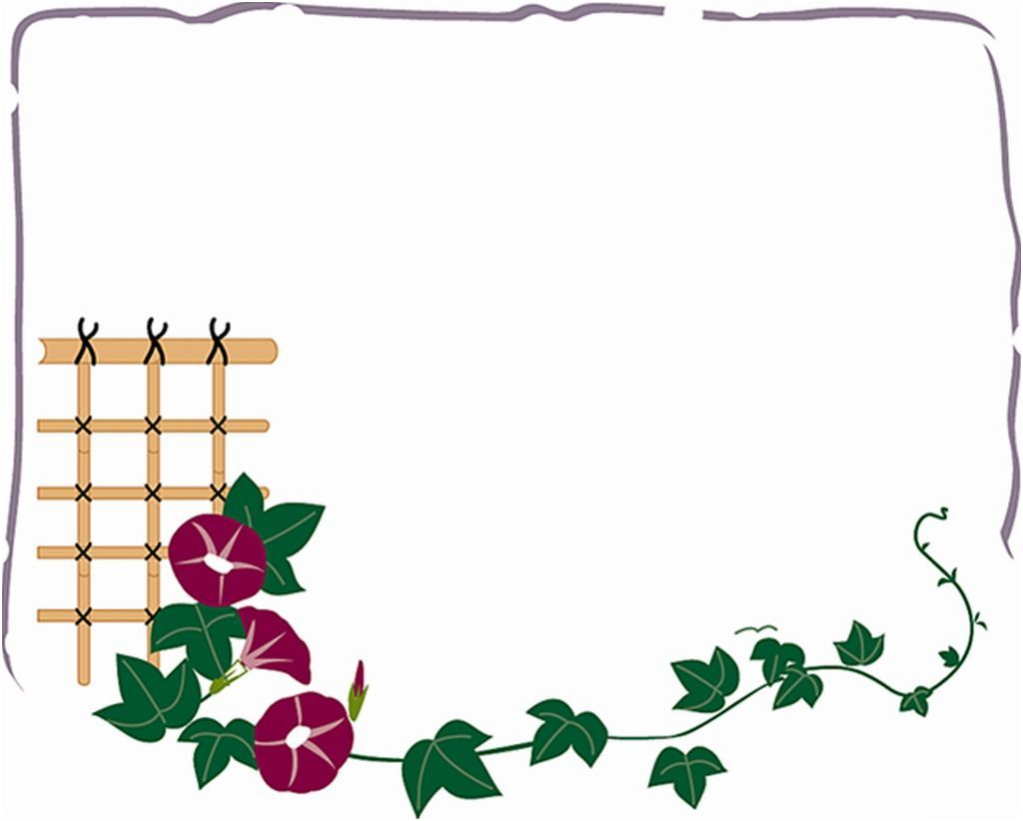

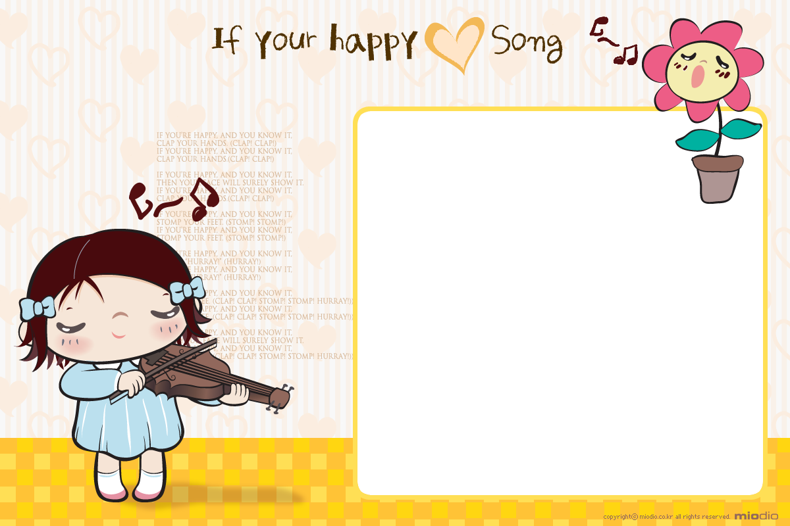

莫须有
【注音】mò xū yǒu
【成语故事】南宋时期，岳飞率领岳家军英勇抗击金军的侵略，所向披靡。金军闻风丧胆，指使投诚的秦桧回南宋朝廷，离间岳飞君臣的关系。岳飞父子等被秦桧诬陷治罪，韩世忠心中不平，责问秦桧。秦桧说：“飞子云与张宪书虽不明，其事体莫须有。
【典故】飞子云与张宪书虽不明，其事体莫须有。 《宋史·岳飞传》
【解释】原意是也许有吧。后指凭空捏造。
【相近词】凭空捏造
【反义词】确凿无疑
【同韵词】万世不朽、无胫而走、十字街口、竭泽焚薮、捏捏扭扭、翘足企首、二五耦、天长日久、羊入虎口、两肩担一口、......
【年代】古代
【灯谜】一抹斜红不肯无
【邂逅语】瞎子捋胡子
【成语造句】
◎ 等莫须有的罪名，备受摧残。
◎ 为了一点莫须有的罪名，我不得不离开那相处过八九个月的地方了。
◎ 好在，这没什么关系，到了他能够知道孙悟空是＂莫须有＂的当儿，也就会懂得猴子变人是什么一回事了。
◎ 是党在全国科学大会前夕推倒了强加在我身上的莫须有的罪名。
◎ 这就更为老虎加上了害兽的莫须有罪名。

空城计
【拼音】kōng chéng jì
【成语故事】三国时期，魏国派司马懿挂帅进攻蜀国街亭，诸葛亮派马谡驻守失败。司马懿率兵乘胜直逼西城，诸葛亮无兵迎敌，但沉着镇定，大开城门，自己在城楼上弹琴。司马懿怀疑设有埋伏，引兵退去。等得知西城是空城回去再战，赵云赶回解围。
【出处】‘如魏兵到时，不可擅动，吾自有计。’孔明乃披鹤氅，戴纶巾，引二小童携琴一张，于城上敌楼前，凭栏而坐，焚香操琴。 明·罗贯中《三国演义》第95回
【解释】指在危急处境下，掩饰空虚，骗过对方的策略。
【用法】作宾语；指欺骗对手
【押韵词】鸿都买第、深沟高壁、乌衣子弟、引人胜地、回天无力、四海皆兄弟、轻身徇义、抅奇抉异、铺胸纳地、存而不议、......
【邂逅语】诸葛亮弹琴退司马
【成语例句】
◎ 奇怪的是镇里唱了空城计，不是双休日，办公室楼上楼下都空空如也。

鸿门宴
【注音】hóng mén yàn
【成语故事】公元前206年，项羽率大军入关进驻鸿门，准备消灭刘邦。经项羽叔父项伯的调解，刘邦亲赴鸿门去拜见项羽，项羽设宴相待。席间项羽谋士范增命项庄舞剑，伺机刺杀刘邦。项伯见势不妙，也拔剑起舞掩护刘邦。刘邦乘机入厕，在樊哙等掩护下逃回大本营。
【出处】沛公旦日从百余骑来见项王。至鸿门，谢曰：…… 西汉·司马迁《史记·项羽本纪》
【解释】鸿门：地名，今陕西临潼东北。指不怀好意的宴请或加害客人的宴会。
【用法】作主语、宾语、定语；指加害客人的宴会
【同韵词】守常不变、衣宵食旰、残茶剩饭、手不辍卷、千唤万唤、金不换、兢兢战战、出头椽儿先朽烂、龙行虎变、开弓不放箭、......
【其它使用】
◎ 我不会参加你的鸿门宴。
◎ 一路上我心急如焚，如果冯剪剪被＂爱神系列＂夺走，今天的晚餐就是鸿门宴了。

苦肉计
【拼音】kǔ ròu jì
【成语故事】隋朝时期，杨坚谋位成功，封杨广为晋王。杨广心中不服，一心想当太子，就找安州总管宇文述商议。宇文述知道独孤皇后妒心重，就给杨广出主意，让他回宫用苦肉计博得皇后的同情。这一计很灵，皇后鼓动皇上，废太子而另立杨广。
【典故】亏杀那苦肉计黄盖添粮草。 元·关汉卿《单刀会》第一折
【释义】故意伤害自己的肉体以骗取敌方信任的计策。
【用法】作宾语、定语；用于欺骗对方
【结构】偏正式
【同韵词】令人满意、掀天动地、香火兄弟、傲然挺立、蝇名蜗利、各如其意、有气无力、偷声细气、层崖峭壁、丰筋多力、......
【年代】古代
【谜语】周瑜打黄盖
【邂逅语】王佐断臂
【成语例句】
◎ 这是敌人玩的苦肉计，只不过这苦肉计的代价是四个小海盗的四条生命。

下马威
【拼音】xià mǎ wēi
【成语故事】西汉时期，豪门贵族少年班伯主动请缨到混乱的定襄去做太守。他刚到任，当地的豪绅大姓把以前的犯事的人全都藏匿起来。而班伯一上任就大肆宴请豪绅大姓，与他们交朋友，待了解犯事的人藏身之处后立即下令捕杀，定襄很快就安定了。
【典故】畏其下车作威，吏民竦息。 《汉书·叙传》
【释义】原指官吏初到任时对下属显示的威风，后泛指一开始就向对方显示自己的威力。
【用法】作宾语；指灭人威风
【结构】偏正式
【相近词】下马作威、下车作威
【同韵词】寻事生非、朽木死灰、血肉横飞、远举高飞、昼慨宵悲、心颤魂飞、燕雁代飞、十夫楺椎、月满则亏、改是成非、......
【其它使用】
◎ 从她后来的做派我才理解：她是想给我个下马威，她错了。
◎ 他还说要亲自戳穿你玩的西洋镜！听见没有，老头儿要给你来个下马威呢！＂
◎ 首日比赛便给中国队一个下马威，名次排在倒数第一。

黄粱梦
【注音】huáng liáng mèng
【成语故事】从前有一个穷困潦倒的书生卢生，在邯郸一个客店遇见道士吕翁。吕翁送他一个枕头，这时店主正开始做黄粱饭，卢生小睡一会，在梦中他中进士做宰相娶美妻，儿孙满堂，生活美满。梦醒后，主人的黄粱饭都还没做熟。
【典故】死去生来不一身，定知谁妄复谁真？邯郸今日题诗客，犹是黄粱梦里人。 金·元好问《过邯郸四绝》
【解释】黄粱：小米。比喻虚幻不能实现的梦想。
【用法】作主语、宾语、定语；指不能实现的梦想
【近义词】邯郸梦、黄粱一梦
【押韵词】摇摆不定、飞龙舞凤、杯水之敬、拱手听命、运筹制胜、民不堪命、率土同庆、首尾相应、金相玉映、亲贤远佞、......
【成语举例】你的黄粱梦醒了没有？

抱佛脚
【注音】bào fó jiǎo
【成语故事】宋朝时期，王安石与客人闲谈，偶然谈到佛经，他感慨地说：“投老欲依僧”，表示想与和尚去做伴。旁人加上一句“急来抱佛脚”。王安石不悦，那人说古诗对谚语，如改成对联则成为“老欲依僧，急来抱佛”，头脚相对。
【出处】垂老抱佛脚，教妻读《黄经》。 唐·孟郊《读经》
【解释】比喻平时没联系，临时慌忙恳求，后比喻平时没准备，临时慌忙应付。
【用法】作谓语、定语、宾语；指慌忙应付
【近义词】平时不烧香，临时抱佛脚
【反义词】防患未然
【同韵词】累世通好、饮噉醉饱、兔头獐脑、金银财宝、钉是钉，铆是铆、遗黎故老、江翻海倒、忘年交好、一鳞一爪、锦衣绣袄、......
【其它使用】
◎ 事到临头，你只好去抱佛脚了。
◎ 这种画风所要求的写实功力，使得画家们临时抱佛脚地日夜练着基本功。

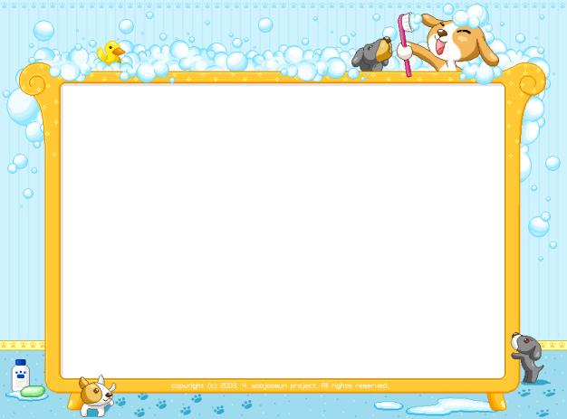

按兵不动
【拼音】àn bīng bù dòng
【典故】偃然按兵不动。 《荀子·王制》赵简子按兵而不动。 《吕氏春秋·恃君览》
【释义】按：止住。使军队暂不行动。现也比喻暂不开展工作。时机不成熟的时候贸然行动是要付出代价的。
【近义词】以逸待劳、裹足不前
【相反词】雷厉风行、闻风而动
【同韵词】诳时惑众、兴戎动众、省吃细用、言必有中、一心两用、厚栋任重、恩威并重、行师动众、调词架讼、欺世惑众、......
【邂逅语】下象棋不走卒
【灯谜】休战
【造句】在探清敌人的虚实之前，我军还是先按兵不动。
【故事】：
春秋末期，诸侯争霸，弱肉强食，位于晋国东部的一个弱小国家——卫国，长期以来受着强大晋国的压迫，苦不堪言。这个时候卫国的国君——卫灵公，毅然投靠了与晋国同样强大的齐国，缔约结盟。这种做法令当时晋国的执政卿赵鞅十分恼怒，集结大军准备讨伐卫国，大军出发前，赵鞅先派大夫史默出使卫国，暗中调查卫国内部的情况，并约好在一个月后回来报告，可是，一个月，两个月很快过去了，史默仍旧没有消息，赵鞅不知道究竟出了什么意外情况，晋国内部也开始议论纷纷，史默已经被卫国杀害，不可能再回来了。况且卫国只不过是一个弱小的国家，不如干脆出兵，一举击破，赵鞅否定了这种说法，他认为卫国之所以敢背叛晋国投靠齐国，一定已经做好了十分充分的准备，贸然进攻，会使晋国损失巨大，所以在史默控听消息回来之前，决不能草率采取行动。就这样等了半年之久，史默终于回来了。赵鞅问他：“为什么耽搁这么长的时间呢。史默答道，经过六个月的观察，卫灵公很有才干，国内贤臣很多，人民拥戴，举国上下团结一心。如果我们要依靠武力使卫国屈服，是要付出巨大的代价的。经过这半年来，还是寻找不到卫国的弱点，所以我只好回来了。赵鞅听后，同意史默的看法，暂时打消了攻打卫国的念头，按兵不动，等待时机。

手不释卷
【拼音】shǒu bù shì juàn
【成语故事】三国时期吴国大将吕蒙没有文化知识，孙权鼓励他学习史书与兵法。吕蒙总是推说军队事多没有时间学习，孙权列举自己及前人的例子，如“光武当兵马之务，手不释卷，孟德亦谓老而好学。”吕蒙深受感动，从此发愤学习，学问提高很快。
【典故】《三国志·吴书·吕蒙传》光武当兵马之务，手不释卷。 注引《江表传》
【释义】释：放下；卷：指书籍。书本不离手。形容勤奋好学。
【近义词】学而不厌、爱不释手
【相反词】不学无术
【成语造句】
◎ 谷秸的最大乐趣，是手不释卷，闭门读书。
◎ 他的一生养成了好读的习惯，一直到老年仍然每天手不释卷。
◎ 说到学习，现在有很多同志可谓手不释卷，无时不学，因此，他们进步也快。

负隅顽抗
【注音】 fù yú wán kàng
【解释】 负：凭借，依仗；隅：靠边沿的地方。顽抗：顽固抵抗 凭借险要地势，顽固抵抗。
【出处】 先秦·孟轲《孟子·尽心下》：“有众逐虎。虎负嵎，莫之敢撄。”
【用法】 连动式；作谓语、定语；含贬义；指垂死挣扎。
【示例】 李存葆《高山下的花环》：“扼守在堑壕中的敌人想～，我们劈头盖脸便是一顿猛扫。” 最后牛元峰逃到镇东头的小寨里，指挥着一个多营～，死不投降。 ★徐海东《奠基礼》
【近义词】 负险固守
【反义词】 束手待毙、束手就擒
【成语故事】
战国时，有一年齐国发生饥荒，许多人饿死。孟子的弟子陈臻(zhen)听到这个消息，急忙来找老师，心情沉重他说：“老师，您听说了吗?齐国闹饥荒，人都快饿死了。人都以为老师您会再次劝说齐王，请他打开棠地的谷仓救济百姓。我看不能再这样做了吧。”孟子回答说：“再这样做，我就成为冯妇了。”接着，孟子向陈臻讲述了有关冯妇的故事。冯妇是晋国的猎手，善于和老虎博斗。后来他成为善人，不再打虎了，他的名字也几乎被人们忘掉。有一年，某座山里出现了一只猛虎，常常伤害行人。几个年轻猎人联合起来去打虎，他们把老虎迫至山的深处，老虎背靠着一介山势弯曲险要的地方，面向众人。它瞪圆了眼睛吼叫，没有人敢上前去捕捉。就在这时，冯妇坐车路过这儿。猎手们见了他，都快步上前迎接，请他帮助打虎。冯妇下了车，挽起袖子与老虎搏斗起来；经过一场拼博，终于打死了猛虎，为民除了害。年轻的猎手们高兴地谢他。可是一些读书人却讥笑他。

短兵相接
【注音】duǎn bīng xiāng jiē
【成语故事】战国时期，楚国诗人屈原写《九歌》热情讴歌那些为国捐躯的战士，祭祀他们，歌颂他们的忠毅。诗文内容为：“操吴戈兮披犀甲，车错毂兮短兵接。旌蔽日兮敌若云，矢交坠兮士争光。”
【出处】车错毂兮短兵接。 战国·楚·屈原《九歌·国殇》
【解释】短兵：刀剑等短兵器；接：交战。指近距离搏斗。比喻面对面地进行激烈的斗争。
【用法】作谓语、宾语、状语；用于军事、斗争
【近义词】兵戎相见、针锋相对、唇枪舌剑
【相反词】和风细雨、拐弯抹角、指桑骂槐
【其它使用】
◎ 这时元舰的尾部已靠着宋舰，元军在箭石掩护下，跳上宋舰，短兵相接，展开了猛烈的战斗。
◎ 南曲峪的人向北曲峪走，北曲峪的人向南曲峪冲，眼看着就要短兵相接、遭人命了。
◎ 哈哈，针锋相对，短兵相接啦！来来来－－（坐下，指同学甲）你是赞成火烧的，对吧？说说理由，好吗？
◎ 杨云惠坐在原告代理人席上，神情严肃地准备投入这场短兵相接的特殊战斗。
◎ 在闸北，中国守军与日寇短兵相接、激烈交战。

乘人之危
【拼音】chéng rén zhī wēi
【成语故事】东汉凉州刺史梁鸿的属官苏正和不畏强权，依法查办武威太守。梁鸿担心会牵连朝廷高官，想杀了苏正和灭口，就找好友盖勋商量对策。虽然盖勋和苏正和是死对头，但他还是认为不能趁别人危难时候去害别人，这是不仁的表现。
【出处】谋事杀良，非忠也；乘人之危，非仁也。 《后汉书·盖勋传》
【解释】乘人家危难的时候去威胁损害。
【用法】作谓语、定语；同“趁人之危”
【近义词】落井下石、乘虚而入
【相反词】雪中送炭、济困扶危
【成语造句】
◎ 那种乘人之危，大发横财的人，是缺德的人。
◎ 哼！很好，不用说别的，你想在这种情形的结合下，是否有真的感情能够生得出来？我算是为了家庭将自己卖给了他，他是乘人之危，把我买了。
◎ 乘人之危，大捞一把，本身就是否定自己人格的完整，否定自己是一个诚恳自尊的人。

成竹在胸
【注音】chéng zhú zài xiōng
【成语故事】宋朝文人画家苏轼和文同都擅长画竹，苏轼习惯画墨竹，认为画竹必先成竹于胸中。文同在自家宅前种了很多竹子，每天观察竹子的成长变化，因此画出的竹子各具形态，栩栩如生。画家晁补之称赞文同画竹是“成竹已在胸”。
【出处】故画竹，必先得成竹于胸中。 宋·苏轼《文与可画筼筜谷偃竹记》
【解释】成竹：现成完整的竹子。画竹前竹的全貌已在胸中。比喻在做事之前已经拿定主义。
【用法】作谓语、状语；比喻在做事之前已经拿定主义
【相近词】胸有成竹、心中有数
【相反词】心中无数、不知所措、惊慌失措
【成语造句】
◎ 姚崇有点不高兴地问：＂那么我到底可以算什么样的宰相呢？＂齐灨成竹在胸地说：＂您可以说是救时之相。＂
◎ 既然丛书编委会的主持者早已成竹在胸，取舍已定，我是无能为力的。
◎ 他头特大，脸盘方正，人到中年，身子有点发福了，不管做什么，都不紧不慢的一副成竹在胸的样子。
◎ 她不表态，总是那么成竹在胸地一笑了之，似乎她已经掌握了某种秘诀。
◎ 大家放声大笑，都说：＂就这样定了！＂马老成竹在胸，没摇头，也没点头，始终充满自信地微笑着。

道不拾遗
【拼音】dào bù shí yí
【成语故事】战国时期卫国人商鞅因逃难到秦国，主张法制国家，受到秦孝王的重用，他先后制定一系列新法，废除维护贵族特权的旧法，主张在法律面前人人平等，执法严明，不循私情。经过一段时间，秦国社会安定，夜不闭户，道不拾遗，国力强盛。
【典故】国无盗贼，道不拾遗。 《韩非子·外储说左上》道不拾遗，民不妄取。 《战国策·秦策一》
【释义】遗：失物。路上没有人把别人丢失的东西拾走。形容社会风气好。
【用法】作谓语、定语、状语；指好的社会风气
【近义词】路不拾遗
【反义词】打家劫舍
【成语示列】人人称赞道不拾遗，夜不闭户的良好社会风气。

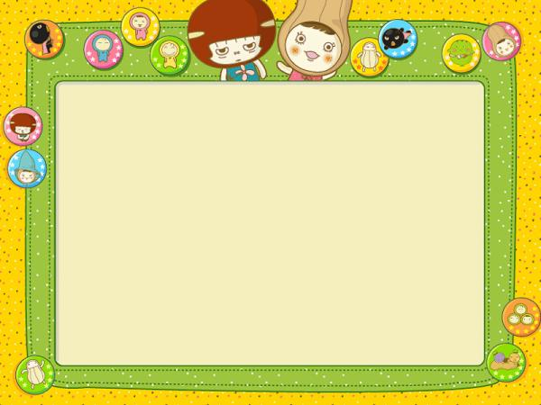

铁杵磨成针
【注音】tiě chǔ mó chéng zhēn
【成语故事】唐朝著名诗人李白小时候从不认真读书，经常是把书本一抛就出去玩耍。一天李白碰到一个白发苍苍的老婆婆正拿着一根大铁棒在石头上磨，觉得好奇问她做什么，老婆婆告诉他要磨成绣花针，李白深受感动，从此就用功读书，终于成为文豪。
【出处】在象耳山下，世传李太白读书山中，未成弃去，过是溪，逢老媪方磨铁杵，问之，曰：‘欲作针’太白感其意还，卒业。 宋·祝穆《方舆胜览·眉州·磨针溪》
【解释】杵：舂米或捶衣用的棒。将铁棒磨成细针。比喻只要有恒心，肯努力，做任何事情都能成功。
【用法】作宾语、定语、分句；用于劝诫人
【相近词】铁杵成针、铁棒磨成针
【成语举例】没听过铁杵磨成针？ 阮章竞《漳河水》第二部 。

快刀斩乱麻
【注音】kuài dāo jiǎn luàn má
【成语故事】北朝人高欢任东魏丞相时，他想测试几个儿子的智力，给每个儿子发上一堆乱麻，让他们尽快理清，大儿子一根根慢慢抽，越抽越乱，小儿子将乱麻分成两半然后再分开。只有高洋拿出快刀，几刀砍下去再理出一缕缕短麻来受到高欢的夸奖。
【出处】高祖尝试观诸子意识，各使治乱丝，帝独抽刀斩之，曰：‘乱者须斩！’ 《北齐书·文宣帝纪》
【解释】比喻做事果断，能采取坚决有效的措施，很快解决复杂的问题。
【用法】作谓语、定语、宾语；比喻抓住要害解决问题
【相近词】干净利落、快刀断乱麻
【反义词】拖泥带水
【其它使用】
◎ 它的工作原理不是根据穷举算法，而是粗线条的模糊算法，即一种类似于＂快刀斩乱麻＂的办法。
◎ 应该解决的问题要加快解决，要用快刀斩乱麻的办法解决，不能拖。
◎ 他想自己这次下去首先要快刀斩乱麻，把那几个抱成团的副手摆不平是很难站住阵脚的。

小巫见大巫
【注音】xiǎo wū jiàn dà wū
【成语故事】东汉末年“建安七子”之一陈琳，学识广博，能诗善文，很有创新精神，深得曹操的赏识，在魏国做官。东吴长史张昉对陈琳的《武库赋》、《应机论》大加赞美。陈琳回信说他的作品比不上张昭等，是“所谓小巫见大巫，神气尽矣。”
【典故】今景兴在此，足下与子布在彼，所谓小巫见大巫，神气尽矣。 汉·陈琳《答张纮书》
【解释】巫：旧时装神弄鬼替人祈祷为职业的人。原意是小巫见到大巫，法术无可施展。后比喻相形之下，一个远远比不上另一个。
【用法】作宾语、定语；指相形见绌
【相近词】相形见绌
【其它使用】
◎ 仅仅十万人口的双桥镇何足以供回旋，比起目前这计划来，真是小巫见大巫！
◎ 朋友不以为然，美美地喝了一口毛尖茶，说：＂我这算什么，和人家大款比起来是小巫见大巫，那么多人都不怕，我怕什么？＂

蚍蜉撼大树
【拼音】pí fú hàn dà shù
【成语故事】唐朝时期，李白、杜甫刚去世不久，就有人对这两位诗人的作品妄加诋毁，韩愈对此很不满意，就写给好友《调张籍》一诗：“李杜文章在，光焰万丈长，不知群儿愚，那用故谤伤，蚍蜉撼大树，可笑不自量。”得到张籍的赞同。
【出处】蚍蜉撼大树，可笑不自量。 唐·韩愈《昌黎先生集·调张籍》
【释义】撼：摇动。蚂蚁想摇动大树。比喻不自量力。
【用法】作宾语、定语；指不自量力
【近义词】蚍蜉撼树
【成语示列】真可谓‘小人不欲成人之美’而且‘蚍蜉撼大树，可笑不自量’了！ 鲁迅《且介亭杂文末编·关于太炎先生二三事》。

树倒猢狲散
【注音】shù dǎo hú sūn sàn
【成语故事】南宋时期，奸臣秦桧做丞相，许多势利小人都依附于他作威作福，秦桧的亲戚曹咏因善于拍马屁而当官，十分得意，唯独曹咏的大舅子厉德斯不理他那套。秦桧死，曹咏被贬职，厉德斯写了一篇《树倒猢狲散赋》派人送给曹咏。
【出处】宋曹咏依附秦桧，官至侍郎，显赫一时。……咏百端威胁，德斯卒不屈。及秦桧死，德斯遣人致书于曹咏，启封，乃《树倒猢狲散赋》一篇。 宋·庞元英《谈薮·曹咏妻》
【解释】树倒了，树上的猴子就散去。比喻靠山一旦垮台，依附的人也就一哄而散。
【用法】作宾语、定语、分句；指社会现象
【成语示列】你要知道‘树倒猢狲散’，现在树还没有倒呢！ 巴金《家》

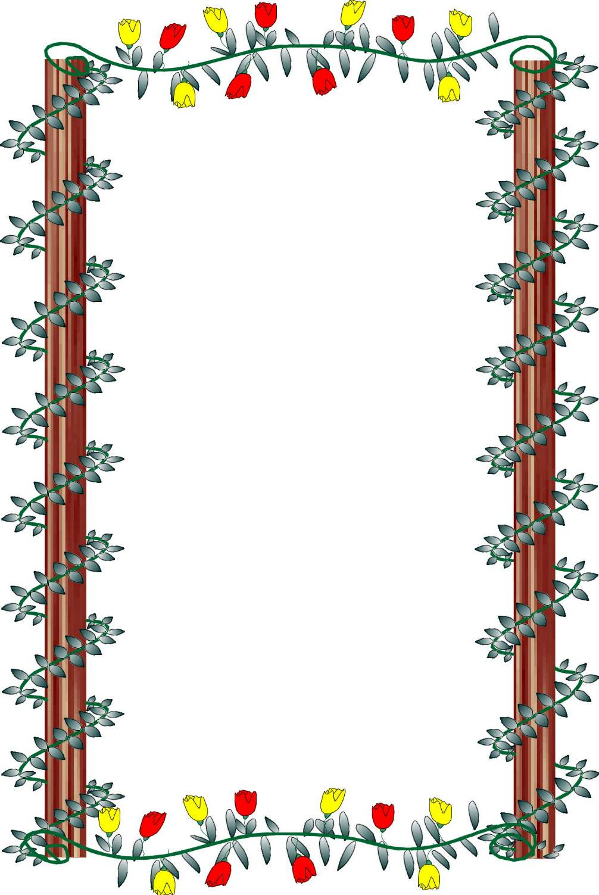

迅雷不及掩耳
【注音】xùn léi bù jí yǎn ěr
【成语故事】东汉末年，曹操进攻黄河流域的马超和韩遂，把马超打败。马超要求割地求和，曹操不答应，占领渭口后修筑工事后，表面答应议和，暗中养精蓄锐，接着以疾雷不及掩耳之势向马超突然袭击，将丝毫没有防范的马超打得大败而逃。
【出处】疾雷不及掩耳，迅电不及瞑目。 《六韬·龙韬·军势》
【解释】雷声来得非常快，连捂耳朵都来不及。比喻来势凶猛，使人来不及防备。
【用法】作定语、分句；比喻来势凶猛，使人来不及防备
【相近词】出其不意
【反义词】蜗行牛步
【成语造句】
◎ 我们对于这种迅雷不及掩耳的手段都有些气愤，虽则我们都很镇定。
◎ 这个迅雷不及掩耳的逮捕行动，使林学武惊得目瞪口呆，感到万分奇怪。
◎ 战士们小群多路，交替前进，四面包围，勇猛冲击，以迅雷不及掩耳之势，猛扑上去。

东风压倒西风
【注音】dōng fēng yā dǎo xī fēng
【成语故事】贾宝玉上学后，袭人在家无所事事，想起晴雯之死，不免兔死狐悲起来，如果宝玉娶了厉害的正妻，自己就成了尤二姐了。她跑到林黛玉那里探听风声，林黛玉感慨地说：“但凡家庭之事，不是东风压了西风，就是西风压了东风。”
【出处】但凡家庭之事，不是东风压了西风，就是西风压了东风。 清·曹雪芹《红楼梦》第82回
【解释】原指封建大家庭里对立的两方，一方压倒另一方。现比喻革命力量对于反动势力占压倒的优势。
【用法】作宾语、定语；比喻正义战胜邪恶
【相近词】邪不压正
【成语造句】
◎ 我认为目前形势的特点是东风压倒西风。
◎ 青年代表们，目前世界的形势是＂东风压倒西风＂，我们的国家是朝气蓬勃、大有可为的。
◎ 仍然有人和洪三开玩笑，说，你们夫妻现在倒是般配了，谁还怕谁？不是东风压倒西风，就是西风压倒东风！

顾左右而言他
【注音】gù zuǒ yòu ér yán tā
【成语故事】齐宣王喜欢穷兵黩武，聚敛财物，上大夫封悦请孟子劝告齐宣王。孟子问齐宣王朋友受托而不尽责与官员不称职该怎么办，齐宣王回答道断交与撤职。当孟子问到君主对外用兵、对内敛财该怎么办？齐宣王东张西望而不回答。
【出处】曰：‘四境之内不治则如之何？’王顾左右而言他。 《孟子·梁惠王下》
【解释】看着两旁的人，说别的话。形容无话对答，有意避开本题，用别的话搪塞过去。
【用法】作谓语、分句；指有意避开主题而搪塞
【相近词】顾而言他
【成语造句】
◎ 判决宣布后，罗伯茨＂博士＂认为自己取得了胜利，宣称言论自由的原则得到了维护，但对法庭指他＂虚假不实＂的判语却讳莫如深，装聋作哑，对遗址的真伪则顾左右而言他。
◎ 我坐在路边的石头上，和＂骑士＂有一搭无一搭地顾左右而言他着。

九牛二虎之力
【拼音】jiǔ niú èr hǔ zhī lì
【成语故事】周朝时期，周宣王听说公仪伯的勇力在诸侯中十分有名，就派人去请来询问他的勇力有多大，公仪伯回答能将蠢虫的腿折断，能抵挡秋天知了翅膀的扇动。周宣王大失所望地说自己能拖住九头牛的尾巴而不让其动弹。
【典故】兄弟，你不知他靴尖点地，有九牛二虎之力，休要放他小歇。 元·郑德辉《三战吕布》楔子
【释义】比喻很大的力气。常用于很费力才做成一件事的场合。
【用法】作宾语；比喻极大的力量
【反义词】举手投足
【成语造句】
◎ 他除了怕把自己费九牛二虎之力与林业局拉的关系搞坏，还有些不便说的原因，宋旺是不知道的。
◎ 费了九牛二虎之力，总算走到了最远的山坡地。
◎ 费了九牛二虎之力租到一所会场，刚刚开会，警察又跑来把我们驱散。
◎ 两人费了九牛二虎之力，帮志伟翻了身，阿姨端盆出去。
◎ 我又用匕首拚命挖呀，抠呀，费了九牛二虎之力，总算把这些东西都清了出来。

以天下为己任
【注音】yǐ tiān xià wéi jǐ rèn
【成语故事】春秋时期，孔子在鲁国政坛受到排挤，只好带领弟子周游列国，在卫国也没得到卫灵公的重视，他努力推销他的仁政，得不到当权者的认同，只好再次启程，在去匡城的途中感慨自己以天下为己任，到了花甲之年还在奔波，没有一个安身之所。
【出处】休源风范强正，明练政体，常以天下为己任。 《南史·孔休源传》
【解释】把国家的兴衰治乱作为自己的责任。
【用法】作谓语、定语、宾语；用于处世
【示例】经过这样磨炼成长起来的青年，才会有以天下为己任的抱负。 《人民日报》1965.6.1
【成语造句】
◎ 是感动，还是激动，也许兼而有之吧！我心头一热，正义感、责任心油然而生：作家应该以天下为己任，要铁肩担道义；作品应该扬善伐恶，要吹响反腐倡廉的号角。
◎ 以天下为己任，在他的身上体现着我国知识分子的这种宝贵传统，特别值得后学发扬光大。

一客不烦二主
【注音】yī kè bù fán èr zhǔ
【成语故事】传说孙悟空到东海龙宫里找武器，龙王送他很多兵器，他都没看上，偏偏看中13500斤的定海神针。他把它变成绣花针塞入耳朵内，有了这如意金箍棒后没有盔甲，就说一客不烦二主，硬逼老龙王把其他三位龙王叫来，把他们的宝贝拿来做盔甲。
【典故】一鹤不栖双木，一客不烦两家。 宋·释惟白《续传灯录·堂远禅师》
【解释】一位客人不用劳烦两位主人接待。比喻一件事情由一个人全部承担，不用找别人帮忙。
【用法】作谓语、宾语、分句；指由一个人全部承担
【近义词】一客不烦两家、一客不犯二主
【成语举例】事要恰好，话要凑巧，冰梅也腹痛起来。这宋婆生意发财，一客不烦二主。（清·李绿园《歧路灯》第二十七回）www.qqare.cn
【成语例句】
◎ 年轻女人岔声岔气地说：那婆子手狠，一下子豁开这么大口子，我连个囫囵身子也没留下，她粗枝大叶缝了那么几针，就算遮住了众人眼，可我这儿至今流脓滴血，坐卧不得安宁，有多少衣裳也遮不住，遮不住这血腥气，遮不住这羞丑，拖着这么个脏身子，在此地哪儿也进不去，因此才不惮阴阳界线，请先生来，其一，我进田家门是先生为我验明正身的，一客不烦二主，还想请先生为我正名，先生知道，我是一个未曾开窍的浑沌，既使吃蝎虎做一点流血梦，也分不清流的是何样血。

过五关斩六将
【拼音】guò wǔ guān zhǎn liù jiàng
【成语故事】东汉末年，刘备、关羽、张飞在徐州失散后，关羽留在曹营。得知刘备在河北袁绍处，就带领二位皇嫂去投奔，曹操不许。关羽凭自己的勇猛，连续过东岭、洛阳、沂水、荥阳和黄河五关，斩杀孙秀、孟坦、韩福、下喜、王植和秦琪六位战将。
【出处】这如今万世之下，那一个不说道过五关斩六将、掀天揭地的好大丈夫？ 《三宝太监西洋记通俗演义》第76回
【释义】比喻克服重重困难。这是《三国演义》中描写关羽的故事。
【用法】作谓语、宾语；比喻克服重重困难
【相近词】过关斩将
【成语举例】
◎常言说，英雄难过美人关，这比过五关斩六将都难。
◎ 说句不中听的话，你还不如古人关云长，过五关斩六将，没气短一点儿。

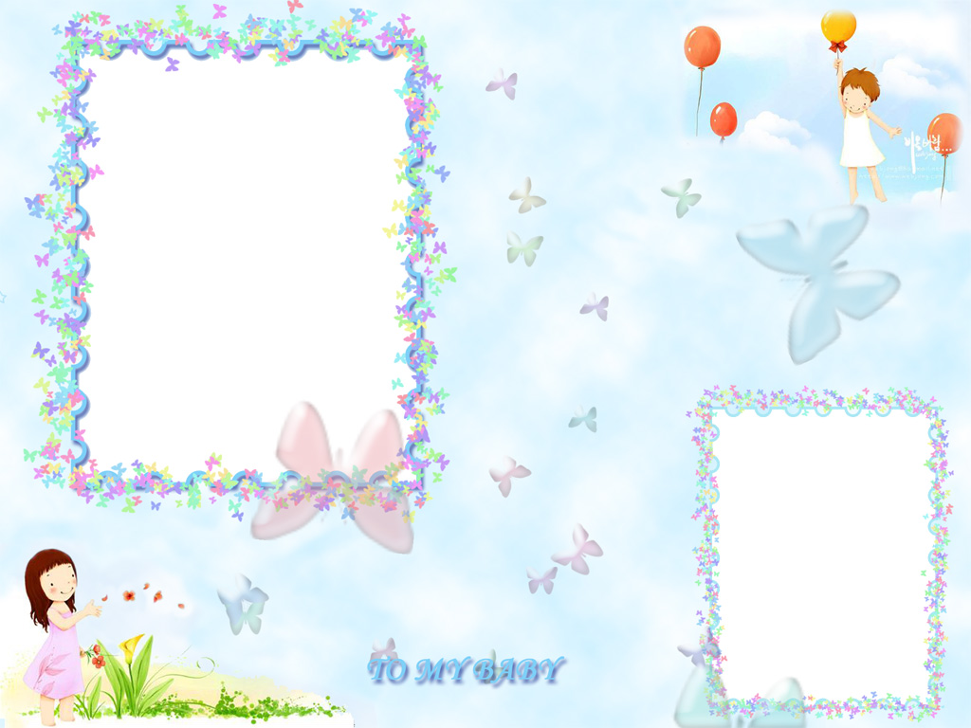
有志者事竟成
【拼音】yǒu zhì zhě shì jìng chéng
【成语故事】东汉初年，大将耿渰奉光武帝刘秀的命令去平定张步的叛乱，在战斗中不小心中了对方一箭。他咬紧牙关，带伤继续战斗，士兵们深受鼓舞，最终打败了张步。刘秀称赞他说：“你取得最终胜利，真是有志者事竟成啊！”
【典故】将军前在南阳，建此大策，常以为落落难合，有志者事竟成也。 《后汉书·耿弇传》
【释义】只要有决心，有毅力，事情终究会成功。
【相近词】有志竟成
【用法】作分句、宾语；指人。
【成语例句】
◎ 用司马迁的事例论证＂有志者事竟成＂这一观点并无不妥，但习作者在用例时显然写得太冗繁罗嗦了。
◎ 他再三向逢博宣扬这个道理：＂只要下决心，一定学得成，这就叫＇有志者事竟成＇。＂
挂羊头卖狗肉
【拼音】guà yáng tóu mài gǒu ròu
【成语故事】春秋时期，齐灵公看见嫔妃穿得花花绿绿不顺眼，就命她们改穿男装。齐灵公看不顺眼，就让官吏禁止宫外女人穿男装，但屡禁不绝。晏子说宫内女子穿男装好比店外挂着牛头，店里卖马肉一样，难以让人信服。
【典故】悬羊头，卖狗肉，知它有甚凭据。 宋·释惟白《续传灯录》第31卷
【释义】比喻以好的名义做幌子，实际名不副实或做坏事。
【用法】作谓语、补语；指名不副实
【近义词】悬羊头，卖狗肉、名不副实。
【反义词】名副其实

【其它使用】
◎ “那是挂羊头卖狗肉的货色，大家都在说，这是大倒退计划，是大伸手计划，你晓得他向国家要多少投资？一千万！”
◎ 但是，挂羊头卖狗肉，骗不了人的。
◎ 他说，旧宪法不可避免地带有资产阶级虚伪性，＂都是假东西＂，＂挂羊头卖狗肉＂。

杀鸡焉用牛刀
【拼音】shā jī yān yòng niú dāo
【成语故事】春秋时孔子提倡以礼乐教化百姓，他的学生子游在武城做官时，提倡礼乐。孔子到武城听到乐器的弹奏和优雅的歌唱，就对子游说：“割鸡焉用牛刀！”子游解释说：“君子学礼乐就能爱人，百姓学礼乐便于管理。”孔子赞许他的做法。
【典故】子之武城，闻弦歌之声。夫子莞尔而笑，曰：‘割鸡焉用牛刀。’《论语·阳货》
【释义】杀只鸡何必用宰牛的刀。比喻办小事情用不着花大气力。
【用法】作谓语、分句；比喻办小事情用不着花大力。
【成语造句】
◎ 因此这部书的＂哲学篇＂，恩格斯在批判中作为依据所运用和引用的只是属于＂一般唯物论＂的观点，包括１８世纪法国唯物论者的观点，以此来揭穿杜林混淆唯物论唯心论界限的无知已经足够了，正像中国俗话所说，＂杀鸡焉用牛刀＂，对杜林根本无须动用马克思在哲学上的创造性观点，因为它们根本就不在同一个档次上。

百闻不如一见
【拼音】bǎi wén bù rú yī jiàn
【成语故事】汉宣帝时西北边境羌人不断骚乱，老将赵光国请求带兵围剿，到了边境后，他深入了解各方面的情况，最后向汉宣帝建议采取友好的政策，只驻军不攻打，从此羌再也不敢轻举妄动了。
【出处】闻之不若见之。 《荀子·儒效》百闻不如一见，兵难遥度，臣愿驰至金城，图上方略。 《汉书·赵充国传》
【解释】闻：听见。听得再多，也不如亲眼见到一次。
【用法】作宾语、定语；形容了解事物不如亲自观察
【相近词】耳闻不如目见
【反义词】道听途说 。
【其它使用】
◎ 视觉的形象最具体，最鲜明，最生动，所谓＂百闻不如一见＂，就是这个道理。
◎ 另外，我公司还有几十种获奖专利技术，百闻不如一见，百见不如一试。
◎ 在走访了基多古城之后，确有百闻不如一见之感。

三寸不烂之舌
【注音】sān cùn bù làn zhī shé
【成语故事】汉高祖刘邦的得力谋士张良，精通兵法，很有谋略，能言善辩。他出谋划策、运筹帷幄，帮助刘邦建立西汉政权。刘邦称帝之后，想封张良为“留侯”，张良想出家当道士说：“我凭着自己的三寸舌，报了秦国灭韩国之仇，我心满意足了”。
【出处】毛先生以三寸不烂之舌，强于百万之师。 《史记·平原君虞卿列传》
【解释】比喻能说会辩的口才。
【用法】作宾语；比喻能说会道，善于应付的嘴
【相近词】三寸之舌。
【成语例句】
◎ 最后也是凭籍他的三寸不烂之舌，说得龙颜大悦，不但保护了自己，也开脱了公主、驸马和太医胡植的死罪。
◎ 对！你是血口喷人，凭着两行伶俐之齿，三寸不烂之舌，四处招谣撞骗，一贯武断专横，而且六言不通，真是岂有此理，八面玲珑，狡猾多变，你是地道的酒囊饭袋，一个不折不扣神气十足的糊－涂－虫。

人心不足蛇吞象
【注音】rén xīn bù zú shé tūn xiàng
【成语故事】传说古代有个穷苦的猎人阿象，他在森林里打猎时救了一条饿昏的小蛇，带回家精心饲养。小蛇慢慢长大成青蛇并通人性，经常从外面给他带回一些值钱的东西来报答。阿象一再向青蛇索取，盼望成为富翁，愤怒的青蛇便将这个贪得无厌的家伙一口吞下。
【出处】巴蛇食象，三岁而出其骨。 《山海经·海内南经》一蛇吞象，厥大何如？ 战国楚·屈原《天问》
【解释】比喻人贪心不足，就象蛇想吞食大象一样。
【用法】作宾语、定语、分句；指人贪心
【相近词】贪心不足
【相反词】知足常乐
【成语造句】
人心不足蛇吞象，野心与理想都难实现，我只希望能具体而微，或只得其一部分，也已可以满足了。
此地无银三百两
【拼音】cǐdìwúyínsānbǎiliǎng
【解释】比喻想要隐瞒掩饰，结果反而暴露。
【出处】民间故事：有人把银子埋藏地下，上面留字写道：“此地无银三百两”。邻人阿二偷走了银子，也留字写道：“隔壁阿二不曾偷”。
【事例】他们做贼心虚，所以总是发表～的声明。★《人民文学》1976年第9期
【用法】复句式；作主语、分句；比喻打出的幌子正好暴露出来
【近义词】欲盖弥彰、不打自招
【故事】：从前有个人叫张三，喜欢自作聪明。他积攒了三百两银子，心里很高兴，但是他也很苦恼，怕这么多钱被别人偷走，不知道存放在哪里才安全。带在身上吧，很不方便，容易让小偷察觉；放在抽屉里吧，觉得不妥当，也容易被小偷偷去，反正放在哪里都不方便。他捧着银子，冥思苦想了半天，想来想去，最后终于想出了自认为最好的方法。张三趁黑夜，在自家房后，墙角下挖了一个坑，悄悄把银子埋在里面。埋好后，他还是不放心，害怕别人怀疑这里埋了银子。他又想了想，终于又想出了一个办法。他回屋，在一张白纸上写上“此地无银三百两”七个大字。然后，出去贴在坑边的墙上。他感到这样是很安全的了，便回屋睡觉了。张三一整天心神不定的样子，早已经被邻居王二注意到了，晚上又听到屋外有挖坑的声音，感到十分奇怪。就在张三回屋睡觉时，王二去了屋后，借月光，看到墙角上贴着纸条，写着"此地无银三百两"七个大字。王二一切都明白了。他轻手轻脚把银子挖出来后，再把坑填好。王二回到自己的家里，见到眼前的白花花的银子高兴极了，但又害怕了起来。他一想，如果明天张三发现银子丢了，怀疑是我怎么办？于是，他也灵机一动，自作聪明拿起笔，在纸上写到“隔壁王二不曾偷”七个大字，也贴在坑边的墙角上。〔注〕：后来人们根据这个民间故事，把这句话“此地无银三百两，隔壁王二不曾偷”当作一个成语，用来比喻自作聪明，想要隐瞒，掩饰所干的事情，结果反而更加暴露明显了。现在这句成语，被简化为“此地无银”了。“此地无银三百两”，本来的意思就是这个地方没有三百两银子。后来人们用这个成语比喻由于做事愚蠢，想隐瞒的事情反而被彻底暴露。
不探虎穴，安得虎子
【注音】bù tàn hǔ xué , ān dé hǔ zǐ
【成语故事】三国时期，吴国大将吕蒙15岁时，偷偷地跟随吕当随军打仗。吕当看见后立即大声呵叱他要他回家，吕蒙就是不听。战后吕当回家告诉吕蒙的母亲。吕母十分生气要惩罚他，吕蒙说：“家里贫穷十分艰难，如果打仗立功就能得富贵，不探虎穴，安得虎子？”
【出处】贫贱难可居，脱误有功，富贵可致。且不探虎穴，安得虎子？ 《三国志·吴志·吕蒙传》
【解释】不进老虎洞，就捉不到小老虎。比喻不冒险进入危险境地，就不能取得必须的成果。同“不探虎穴，不得虎子”。
【用法】作宾语、分句；指只有经历艰难才能成功
【相近词】不入虎穴，焉得虎子
【示例】胜败在人而不在险，唯险而后可以见人之能否也。且不探虎穴，安得虎子！冒大险而后能立奇功。宋·陈亮《酌古论·马援》。

千里之行，始于足下
【拼音】qiān lǐ zhī xíng , shǐ yú zú xià
【成语故事】春秋时期，著名的哲学家老子根据事物的发展规律提出谨小慎微和慎终如始的主张，他主张：处理问题要在它未发生以前。治理国家要在未乱之前。合抱的大树是细小的幼苗长成，九层的高台是一筐一筐泥土砌成的，千里远的行程是从脚下开始的。
【出处】合抱之木，生于毫末；九层之台，起于累土；千里之行，始于足下。 《老子》第六十四章
【释义】走一千里路，是从迈第一步开始的。比喻事情的成功，是从小到大逐渐积累起来的。
【用法】作谓语、定语；用于劝诫人
【相近词】积少成多、集腋成裘
【反义词】好高骛远
【示例】九层之台，起于累土；千里之行，始于足下。圣人无常心，以百姓心为心。 明·赵弼《两教辨》
【成语造句】
◎ 千里之行，始于足下，让我们不怨天、不尤人，亡羊补牢，知耻后勇，奋起直追。

一夫当关，万夫莫开
【注音】yī fū dāng guān , wàn fū mò kāi
【成语故事】唐玄宗天宝年间，李白看到朝政腐败，奸臣当道，预感到潜伏变乱的危机，他借送朋友入蜀之机写下《蜀道难》这诗揭示现状：“剑阁峥嵘而崔嵬，一夫当关，万夫莫开。所守或匪亲，化为狼与豺。朝避猛虎，夕避长蛇，磨牙吮血，杀人如麻。”
【出处】一人守隘，而千人弗敢过也。 《淮南子·兵略训》一人守隘，万夫莫向。 晋·左思《蜀都赋》
【解释】意思是山势又高又险，一个人把着关口，一万个人也打不进来。形容地势十分险要。
【用法】作宾语、定语、分句；形容地势十分险
【相近词】一夫当关，万夫莫摧
【成语举例】剑阁峥嵘而崔嵬，一夫当关，万夫莫开。 唐·李白《蜀道难》诗。

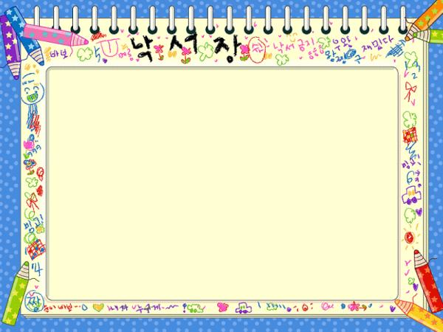

明修栈道，暗度陈仓
【注音】míng xiū zhàn dào , àn dù chén cāng
【成语故事】秦末项羽灭了秦以后，自封西楚霸王，背叛谁先攻入咸阳的人为王的约定，刘邦极为不满，领兵进入四川，沿途烧了巴蜀的栈道，封为汉王，刘邦得到韩信的帮助，明里在修栈道，背地绕道轻取项羽的大将章邯，进而取得中原为王。
【出处】孤家用韩信之计，明修栈道，暗度陈仓，攻完三秦，劫取五国。 元·尚仲贤《气英布》第一折
【解释】指刘邦将从汉中出兵攻项羽时，故意明修栈道，迷惑对方，暗中绕道奔袭陈仓，取得胜利。陈仓，古县名，在今陕西省宝鸡市东。
【用法】作宾语、定语、分句；用于战争、商业等方面
【近义词】明争暗斗
【成语示列】莫非他心里有这段姻缘，自己不好开口，却‘明修栈道，暗度陈仓’，先说定了我的事。 清·文康《儿女英雄传》第九回
【成语造句】
◎ 从法律监督措施的落实情况看，由于好人主义、本位主义、官僚主义作怪，有的地方和单位领导对法律监督不重视、不支持，甚至存在抵触心理，＂明修栈道，暗度陈仓＂，甚至口是心非，阳奉阴违。

己所不欲，勿施于人
【拼音】jǐ suǒ bù yù , wù shī yú rén
【成语故事】春秋时期，孔子的学生仲弓问孔子如何处世才能合乎仁道？孔子立即回答道：“一个人待人接物要严肃认真对待，自己不喜欢的事不要强加给别人，不论在朝在野都不要去发牢骚。”仲弓感谢道：“我虽迟钝，但一定要牢记先生的话。”
【典故】己所不欲，勿施于人。在邦无怨，在家无怨。 《论语·颜渊》。
【释义】欲：希望；勿：不要；施：施加。自己不愿意的，不要加给别人。
【用法】作主语、宾语、分句；用于劝戒之语
【近义词】己所不欲，毋加诸人
【其它使用】
◎ 你不愿意别人爱上你的太太，别人同样地不愿意你爱上他的太太，『己所不欲，勿施于人。
◎ 己所不欲，勿施于人＂，孔老夫子已有言在先；不爱别人太享乐，太自私，太为自己着想；自己便最好先别这样。

金玉其外，败絮其中
【拼音】jīn yù qí wài , bài xù qí zhōng
【成语故事】从前杭州一个卖鲜水果的人，很会保藏柑子，他保藏的柑子外表金黄似玉，里面却像破旧的棉絮。买柑的人说他欺骗世人，他说世界上搞欺骗的人很多，包括文官武将，他们不为人民办事，难道不是金玉其外，败絮其中吗。
【出处】观其坐高堂，骑大马，醉醇醴而饫肥鲜者，孰不巍巍乎可畏，赫赫乎可象也？又何往而不金玉其外，败絮其中也哉？ 明·刘基《卖柑者言》
【解释】金玉：比喻华美；败絮：烂棉花。外面象金象玉，里面却是破棉絮。比喻外表很华美，而里面一团糟。
【用法】作宾语、分句；比喻徒有其表
【相近词】华而不实
【反义词】妍皮不包痴骨
【成语举例】难怪人说长皮不长肉，中看不中吃！这才是金玉其外，败絮其中呢！ 欧阳山《三家巷》一
【成语造句】
◎ 当前家具参展厂家相当一部分不具备生产设备和条件，不少新潮家具鱼目混珠，金玉其外，败絮其中。

千里之堤，溃于蚁穴
【注音】qiān lǐ zhī dī , kuì yú yǐ xuè
【成语故事】战国时期，魏国相国白圭在防洪方面很有成绩，他善于筑堤防洪，并勤查勤补，经常巡视，一发现小洞即使是极小的蚂蚁洞也立即派人填补，不让它漏水，以免小洞逐渐扩大、决口，造成大灾害。白圭任魏相期间，魏国没有闹过水灾。
【典故】千丈之堤，溃于蚁穴，以蝼蚁之穴溃；百尺之室，以突隙之烟焚。 先秦·韩非《韩非子·喻老》
【释义】堤：堤坝；溃：崩溃；蚁穴：蚂蚁洞。一个小小的蚂蚁洞，可以使千里长堤溃决。比喻小事不慎将酿成大祸。
【用法】作谓语、定语；用于劝诫方面
【相近词】因小失大
【相反词】坚如磐石
【成语造句】
◎ 公元前２３４年，韩非子《喻老篇》曾论及：＂千丈之堤，以蝼蚁之穴溃＂这是成语＂千里之堤，溃于蚁穴＂的出处；公元７７９～８３１年，唐代诗人元稹在他的《长庆集》蚁子诗里写道：＂时术功虽细，年深祸亦成，攻穿漏江海，食蛟困鱼享；敢惮榱木栾蠹，深藏柱石倾，寄言持重者，微物莫言轻。＂

近朱者赤，近墨者黑
【拼音】jìn zhū zhě chì , jìn mò zhě hēi
【成语故事】晋朝文学家和哲学家傅玄在《太子少傅箴》中指出：“近朱者赤，近墨者黑；声和则响清，形正则影直。”告诉人们一个人生活在好的环境里受到好的影响，生活在坏的环境里也会受到坏的影响，强调环境对人的影响。
【典故】故近朱者赤，近墨者黑；声和则响清，形正则影直。 晋·傅玄《太子少傅箴》
【释义】靠着朱砂的变红，靠着墨的变黑。比喻接近好人可以使人变好，接近坏人可以使人变坏。指客观环境对人有很大影响。
【用法】作宾语、分句；可分开使用
【近义词】耳濡目染
【示例】原来近朱者赤，近墨者黑，朱樱日日伏侍小姐，绣床之暇，读书识字，此窃颇通。 清·无名氏《西湖二集·洒雪堂巧结良缘》
【成语造句】
◎ 古人说：＂近朱者赤，近墨者黑＂，是有一定道理的。
◎ 老太太随手从书架上拿出一本书，是劳伦斯写的《查太莱夫人的情人》，封面上印着一个金发女人，便亲切地说：书有好坏之分，近朱者赤，近墨者黑，当心受骗上当哟。

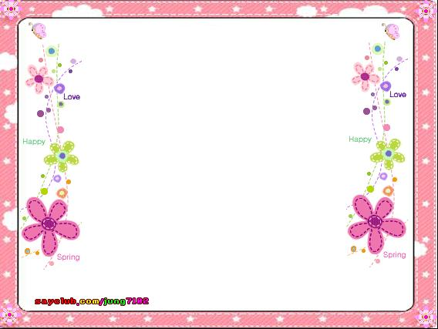
人不可貌相，海水不可斗量
【注音】rén bù kě mào xiàng , hǎi shuǐ bù kě dǒu liáng
【成语故事】古代卖油郎秦重爱上有名的妓女花魁娘子，他很痴情。花魁也很喜欢他，为了筹集一夜十两银子的宿费，他拼命节俭积聚，连银铺的伙计也发感慨真是人不可貌相，海水不可斗量。后来花魁跳出妓院火坑，嫁给秦重做老婆，两人恩爱一辈子。
【出处】别是一番面目，想到：‘人不可貌相，海水不可斗量！’ 明·冯梦龙《醒世恒言》第三卷
【解释】相：估量，评价。指不能以貌取人就像海水不能用斗来量一样。
【用法】作宾语、分句；用于劝诫人
【相近词】人不可貌相
【反义词】以貌取人
【成语举例】说道：‘真是人不可貌相，海水不可斗量。’ 清·刘鹗《老残游记》第13回

先天下之忧而忧，后天下之乐而乐
【拼音】xiān tiān xià zhī yōu ér yōu , hòu tiān xià zhī lè ér lè
【成语故事】宋朝时期，滕子京因遭诬陷被贬到岳州当知州，重新修复了岳阳楼，范仲淹受他的嘱托写一篇《岳阳楼记》：“古代的仁人志士不因美景而高兴，也不因处境坏而哀伤，总是先天下之忧而忧，后天下之乐而乐。”
【典故】然则何时而乐耶？其必曰：‘先天下之忧而忧，后天下之乐而乐乎！’ 宋·范仲淹《岳阳楼记》
【释义】忧虑在天下人之前，享受在天下人之后。比喻吃苦在前，享受在后。
【用法】作宾语、定语、分句；用于处世等
【近义词】吃苦在前，享受在后
【成语示列】在被贬外逐时，还念念不忘‘先天下之忧而忧，后天下之乐而乐。’ 陶斯亮《一封终于发出的信》
【成语例句】
◎ 先天下之忧而忧，后天下之乐而乐＂是这种忧患意识的生动写照和高度概括。
◎ 热爱祖国、勤劳勇敢、坚韧不拔；富贵不能淫，威武不能屈，贫贱不能移；先天下之忧而忧，后天下之乐而乐等民族精神和优良传统，曾培育和激励我们中华民族在数千年中走在世界前列。

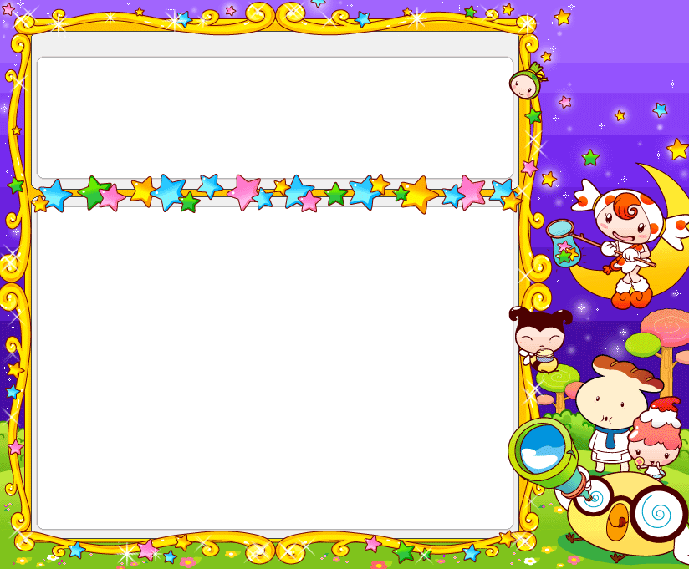

成 语

实践篇

